实验十六 小灯泡的U-I曲线描绘

实验器材
朗威DISLab数据采集器、电流传感器、电压传感器、学生电源、滑动变阻器、小灯泡、朗威系列电学实验板EXB-12（也可直接使用灯泡座）、导线、计算机。

实验装置
实验原理如图16-1所示，实验装置如图16-2所示。
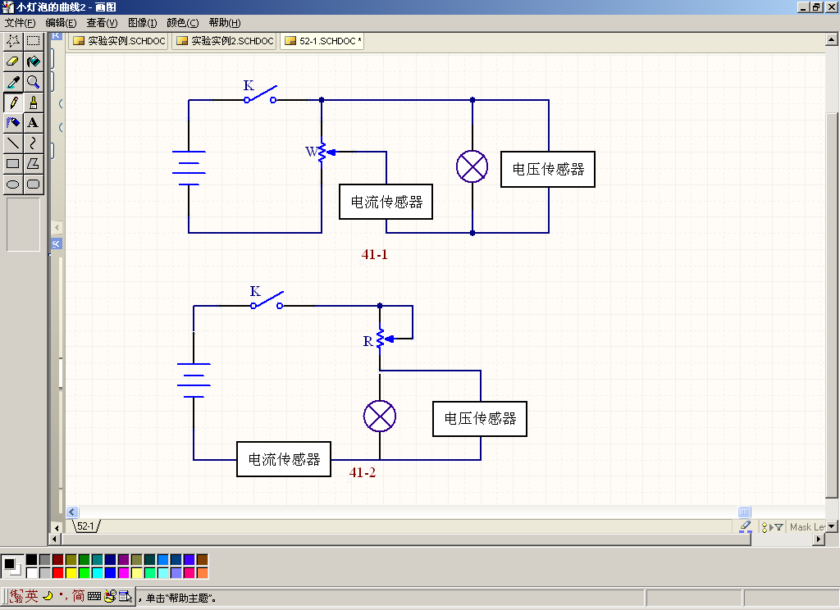
图16-1 电路原理图（分压法）
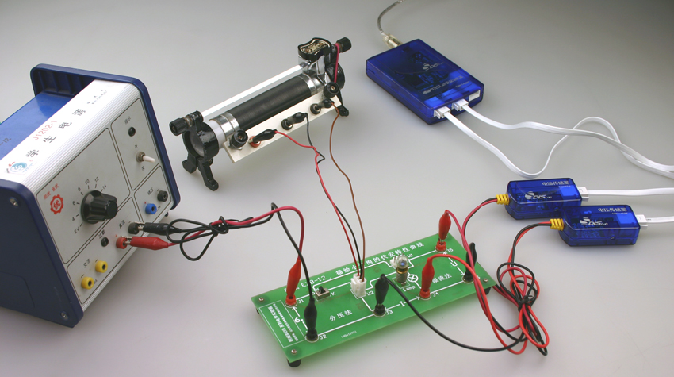
图16-2 实验装置图

实验操作
- 将电流和电压传感器分别连接到数据采集器，将朗威系列电学实验板EXB-12上的K拨到2，滑动变阻器接入W₂，电压传感器和电流传感器的鳄鱼夹分别与实验板的“U”、“I”端连接；调节滑线变阻器的触点至电源的正极一端。
- 点击教材专用软件主界面上的实验条目“小灯泡的U-I图线描述”，打开该软件。
- 点击“开始记录”，对电流、电压传感器进行软件调零。
- 闭合实验电路中的开关，点击“记录数据”，将一组电流、电压值记录在软件窗口下方的表格。
- 调节滑动变阻器的滑片，点击“记录数据”，记录此刻的电压、电流值。
- 重复上述操作，记录多组数据（图16-3）。
- 点击“绘图”，得出基于表格内实验数据的“电压-电流”关系图线（图16-4）。
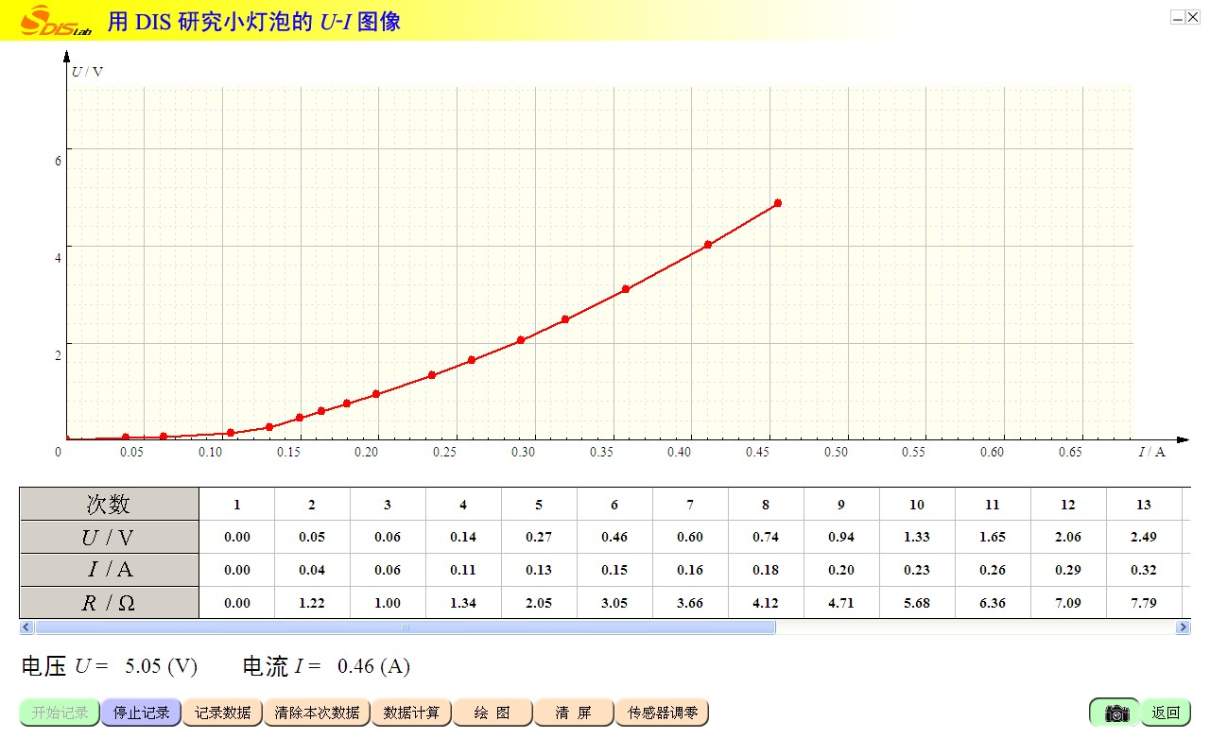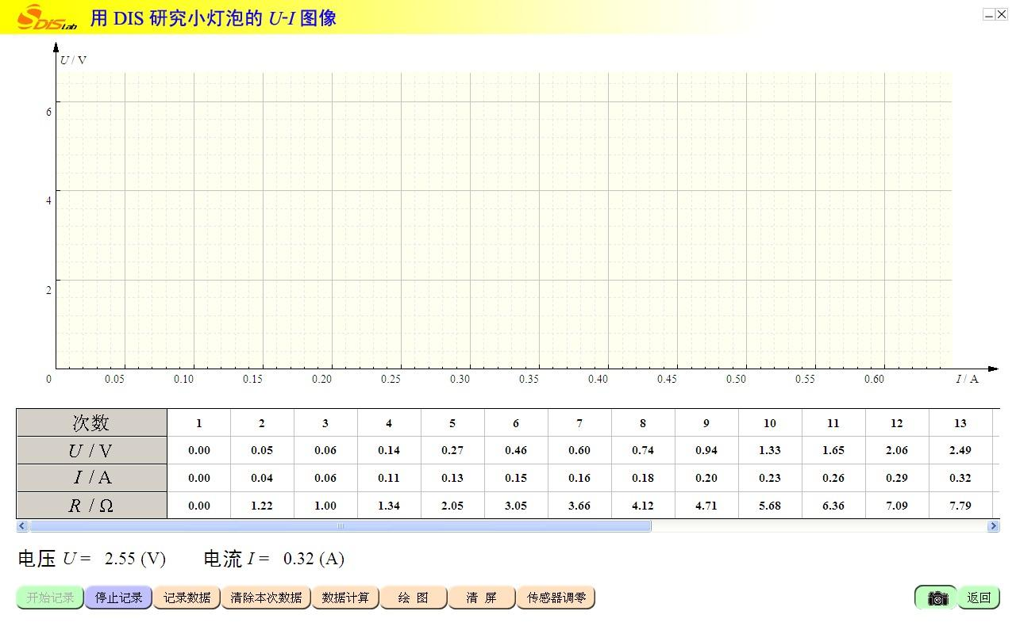
图16-4 绘出小灯泡U-I图线
图16-3 记录多组电流-电压数据

注意
电流与电压传感器外观相近，使用时要看清标识，注意区分。如果实验数据有误，可点击“清除本次数据”按钮，重新进行实验。学生也可根据电原理图自己搭建实验电路。

